Apreciados Padres de familia y queridos estudiantes reciban un cordial y fraterno saludo, agradezcamos a Dios que siempre nos guía y nos brinda la fortaleza para seguir adelante cada día. Continuando con nuestros procesos educativos desde “COLEGIO EN CASA” durante este segundo semestre del año. A continuación, encontraran la Guía # 7, la cual se desarrollará desde el día Martes 18 de Agosto hasta el jueves 27 de agosto con actividades diarias para desarrollar y entregar a cada uno de los docentes según corresponda, la semana del 31 de Agosto al 4 de Septiembre es de trabajo personal de los estudiantes, entregas de evidencias y retroalimentación por parte de los docentes. Recuerden que cada día por medio del WhatsApp las directoras de curso del grado 101 y 102 les daremos las indicaciones por medio de audios, videos y fotografías explicativas de cómo se desarrollara cada una de las actividades a diario.
Además, es importante que tengan en cuenta que continuamos con los encuentros sincrónicos. (Virtuales)

MATEMÁTICAS
GUÍA No. 7 – INTERDISCIPLINAR (PRIMARIA)
GRADO: PRIMERO
DOCENTE | GRUPO | E-MAIL | WhatsApp
María Helena Solano Garcés | 101 | mhsolano@educacionbogota.edu.co | 3115285182
Diana Avella Ramírez | 102 | dmavellar@educacionbogota.edu.co | 3118312548

TEMA | La Centena
OBJETIVOS |  | INDICADOR (ES) DE DESEMPEÑO:
Reconoce una Centena |  | - Realiza ejercicios de centenas completas identificando la cantidad.
AREAS - ASIGNATURAS INVOLUCRADAS:  Matemáticas |  |  | PRODUCTO A ENTREGAR:  Video corto en donde se evidencia al estudiante formando y leyendo cada una de las centenas completas.

FECHA DE DESARROLLO: MARTES 18 DE AGOSTO. ENCUENTRO SINCRÓNICO.
ENTREGA A DIRECTORAS DE CURSO: (101: MARÍA HELENA SOLANO – 102: DIANA AVELLA RAMÍREZ)
ACTIVIDAD:
- Observa el video “MATE 2 PRIMARIA – TEMA LA CENTENA” que tu profesora te enviará a través de WhatsApp.
- En el cuaderno de MATEMÁTICAS escribirán la fecha del día de hoy martes 18 de Agosto de 2.020
- Escribir como título LA CENTENA
- Copia la siguiente información en tu cuaderno, de manera organizada y clara.
LA CENTENA
Una centena es cuando juntamos 100 unidades (o 10 decenas), obteniendo así un gran paquete.

Las Centenas Completas inician con el número 100 y finalizan con el número 900, así:

100 | Cien
200 | Doscientos
300 | Trescientos
400 | Cuatrocientos
500 | Quinientos
600 | Seiscientos
700 | Setecientos
800 | Ochocientos
900 | Novecientos

- ACTIVIDAD: Elaboraras fichas medianas en cartulina o el material que tengas en casa con los números del 0 al 9 (3 veces cada número), luego empezaras a formar centenas completas y a decir en voz alta su cantidad. Le pedirás el favor a mamita o papito o al familiar que te este acompañando durante la actividad que te grabe formando las centenas completas y diciendo su cantidad.

EJEMPLO:
0
0
0
1
1
1

2
2
2
3
3
3

1
0
0

= Cien

2
0
0

= Doscientos

Por favor tener en cuenta el manejo del renglón y el uso de las mayúsculas en el momento de desarrollar la guía.
“Suficiente por este día, es hora de descansar”

NO OLVIDES TOMAR FOTO A TU CUADERNO CON LAS ACTIVIDADES REALIZADAS EL DIA DE HOY,
EL VIDEO DE LA ACTIVIDAD Y ENVIARLAS A TU PROFESORA.

SOCIALES
GUÍA No. 7 – INTERDISCIPLINAR (PRIMARIA)
GRADO: PRIMERO
DOCENTE | GRUPO | E-MAIL | Whapsatt
María Helena Solano Garcés | 101 | mhsolano@educacionbogota.edu.co | 3115285182
Diana Avella Ramírez | 102 | dmavellar@educacionbogota.edu.co | 3118312548

TEMA | Las Viviendas y Tipos de Viviendas
OBJETIVOS |  | INDICADOR (ES) DE DESEMPEÑO:
Identificar como son las viviendas y las características particulares que tienen dependiendo el entorno. |  | - Reconoce los diferentes tipos de viviendas que existen en el campo y la ciudad.
AREAS - ASIGNATURAS INVOLUCRADAS:  Sociales |  |  | PRODUCTO A ENTREGAR:  Foto de las actividades realizadas en el cuaderno el día de hoy y de su vivienda.

FECHA DE DESARROLLO: MIERCOLES 19 DE AGOSTO.
ENTREGA A DIRECTORAS DE CURSO: (101: MARIA HELENA SOLANO – 102: DIANA AVELLA RAMIREZ)
ACTIVIDAD:
- Observa los siguientes videos “TIPOS DE VIVIENDAS” y “CUENTA CUENTOS – CASITA - CASITA” que tu profesora te enviara a través de WhatsApp.

- En el cuaderno de SOCIALES escribirán la fecha del día de hoy Miércoles 19 de Agosto de 2.020

- Escribir como título LAS VIVIENDAS Y TIPOS DE VIVIENDAS

- Copia la siguiente información en tu cuaderno, de manera organizada y clara.

Las Viviendas: Todos los seres humanos tenemos derecho a contar con una vivienda, es decir, con un espacio en el cual nos podamos proteger del frio y en el que podamos compartir con nuestra familia.

Existen viviendas muy amplias y otras que son pequeñas; algunas las encuentras construidas en las montañas y otras cerca al mar. En las ciudades prevalecen las casas y los apartamentos, y en el campo casas grandes o pequeñas rodeadas de mucha vegetación.

Otro aspecto importante de las viviendas es que tiene características particulares como los materiales con las que se construyen y esto depende del entorno, clima, temperatura, cultura, entre otras.

No olvidemos que la mayoría de las viviendas en su interior cuentan con: Cocina, Sala, Comedor, Baño, Habitaciones, Patio y algunas con Jardines y Garaje para guardar el carro.

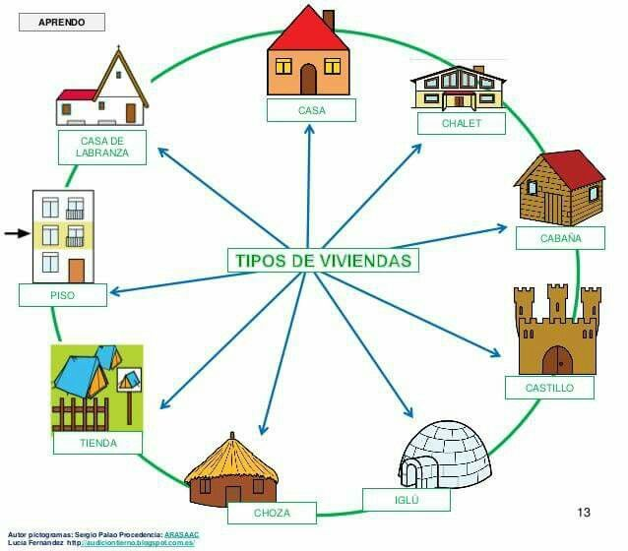
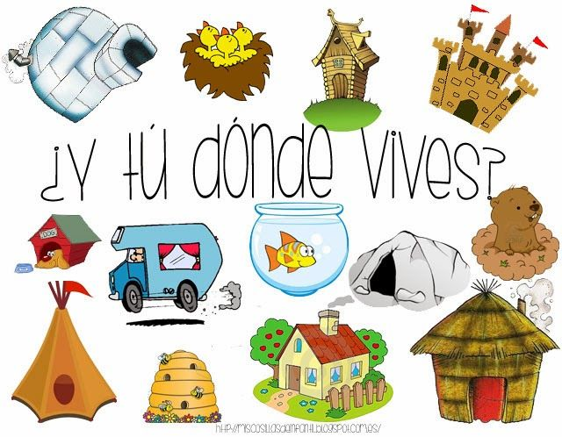

- En un octavo de cartulina deberás realizar el dibujo de tu vivienda teniendo en cuenta detalles como:

- Los materiales en los que se encuentra construida
- Colores de la fachada
- Los espacios que tiene por dentro
- El tipo de vivienda (Casa o Apartamento)



Por favor tener en cuenta el manejo del renglón y el uso de las mayúsculas en el momento de desarrollar la guía.
“Suficiente por este día, es hora de descansar”

NO OLVIDES TOMAR FOTO A TU CUADERNO CON LAS ACTIVIDADES REALIZADAS
EL DIA DE HOY Y ENVIARLAS A TU PROFESORA.

ARTES Y DANZAS
GUÍA No. 7 – INTERDISCIPLINAR (PRIMARIA)
GRADO: PRIMERO
DOCENTE | GRUPO | E-MAIL
Claudia Cristancho Gómez  Artes Plásticas | 101 – 102 | ccristancho@educacionbogota.edu.co  WhatsApp 3053635769
Maritza Cáceres Gaitán  Danzas | 101 – 102 | micaceresg@educacionbogota.edu.co  WhatsApp 3203046126

TEMA | CUENTO INFANTIL
OBJETIVOS | INDICADORES DE DESEMPEÑO
-Reconocer en un cuento infantil como “Patito feo” la manera de enseñar valores a los niños.  -Trabajar la motricidad fina mediante la elaboración de un trabajo artístico con el uso de texturas.  - Motivar a los estudiantes a expresarse de forma creativa a través de los cuentos infantiles. | -Identifica valores en la historia del cuento del patito feo y entiende su moraleja.  -Realiza su actividad artística de forma creativa, haciendo uso de variadas texturas asociadas a la naturaleza o con materiales y recursos con los que cuenta.  -Trabaja en equipo con su familia en el desarrollo de las actividades propuestas.
AREAS - ASIGNATURAS INVOLUCRADAS | PRODUCTO A ENTREGAR
Artes Plásticas  Danzas | -Enviar fotografía del trabajo propuesto en la actividad de la guía, (incluyéndote en ella), al WhatsApp o correo de la docente de Artes.  - Enviar video de la presentación del cuento al WhatsApp de la docente de danzas.
FECHA DE DESARROLLO: JUEVES 20 DE AGOSTO. ENCUENTRO SINCRONICO
HORA: 4:00 PM DOCENTE: MARITZA CÁCERES
Los cuentos existen desde siempre, podríamos casi asegurar que nacieron al mismo tiempo que el hombre, y se han ido transmitiendo de generación en generación hasta nuestros días. “El Patito feo” es un famoso cuento infantil corto escrito por Christian Andersen en 1844 y será el tema de nuestra actividad artística.
EL PATITO FEO

La historia trata de como un huevo de cisne llegó al nido de una pata que vivía en una granja del campo. Al nacer, resultó ser un patito muy feo, desproporcionado en tamaño con respecto a sus agraciados hermanitos y de color diferente. Todos los demás patos se burlaban de él y lo rechazaban por ser diferente a ellos.
Fue pasando el tiempo y el patito feo creció encontrando su lugar en el mundo junto a una familia de cisnes.
En este resumen del cuento descubrimos los valores que refleja esta historia, pues hace hincapié en uno de los valores más importantes para las personas: la bondad y el hecho de no juzgar a nadie por su aspecto. Este cuento corto es muy conocido por los niños porque aprenden el valor de lo que verdaderamente importa en la vida, además de la tolerancia a través de una metáfora tan sencilla.
Aquí aparece un breve resumen del cuento, la historia contada la podrás encontrar en: https://www.youtube.com/watch?v=Q6oSduRk0z4

ACTIVIDAD 1: En compañía de uno de tus familiares busca los materiales de que dispongas en casa para realizar tu patito feo.
Materiales:
- Consigue elementos de texturas diferentes, hojas de árboles, plumas, pedacitos de papel de colores, etc.,
- Pinturas o colores para el paisaje o fondo del patico.
- Colbón o Pegastick
- Cartulina o cartón.
1. Calca o dibuja el patico de la imagen que está abajo en la guía en el cartón o cartulina.
2. Dentro de la figura del patico pega el material de texturas que conseguiste, (plumas, hojas, papel, etc.)
3. Pinta el fondo o el paisaje del dibujo con pintura o con colores a tu gusto.
4. Sé creativo en la combinación de texturas y colores para que tu patito tenga personalidad y sea el más “lindo patito feo”.
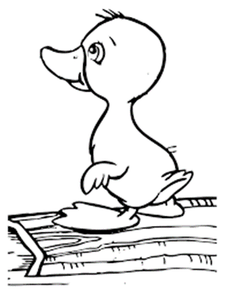

ACTIVIDAD 2 En compañía de mi familia voy a realizar la siguiente actividad:

- Vamos a recrear o representar una pequeña escena del cuento “EL PATITO FEO” resaltando los valores que encontramos en el cuento.

- Voy a utilizar todos los implementos que encuentre en mi casa para representar los personajes del cuento.

- En mi pequeña escena del cuento voy a mostrar mi trabajo artístico donde se verá la creatividad en la decoración del patito con diferentes materiales como ya anteriormente se ha explicado.

- Realizar un corto video de tu presentación y enviar al l WhatsApp de la docente de danzas.

EDUCACION FISICA
GUÍA No. 7 – INTERDISCIPLINAR (PRIMARIA)
GRADO: PRIMERO
DOCENTE | GRUPO | E-MAIL
Helvert Sarmiento G. | 101 - 102 | hsarmiento@educacionbogota.edu.co  WhatsApp 3212892451

TEMA | Motricidad Gruesa
OBEJTIVOS |  | INDICADOR (ES) DE DESEMPEÑO:
Desarrollar habilidades motrices necesarias en todas las etapas de la vida.  Fortalecimiento de la motricidad gruesa. |  | Debe afrontar con responsabilidad el trabajo en casa, de acuerdo con el adecuado aprovechamiento del tiempo en la preparación de las actividades.
AREAS - ASIGNATURAS INVOLUCRADAS:  Educación Física |  |  | PRODUCTO A ENTREGAR  Enviar video corto o fotografías de uno de los entrenamientos en casa y de la actividad, el reto motriz y/o informe escrito sobre el trabajo realizado
FECHA DE DESARROLLO: VIERNES 21 DE AGOSTO. ENCUENTRO SINCRÓNICO

ACTIVIDADES:
Movilidad Articular  Realizar movimiento de cuello, hombros, codos, cintura, rodillas y tobillos.  Equilibrio x 5  La actividad consiste en realizar desplazamientos ida y vuelta en una distancia de 6 metros, tales como:  1.Caminar en punta de pie  2. Caminar en los talones del pie  3. Saltando en el pie derecho  4. Saltando en el pie izquierdo  5. Aplauso por debajo de los muslos.  No dejar caer el elemento  La actividad consiste en colocar un elemento encima de la cabeza o de la frente, puede ser un vaso desechable, un rollo de papel, una botella plástica, etc.; luego deberás ejecutar los siguientes movimientos sin dejar caer el elemento:  - Agacharse y tocar el suelo.  - Sentarse.  - Acostarse boca abajo o boca arriba.  Estiramiento | 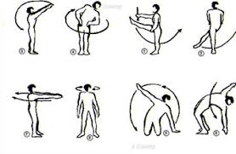  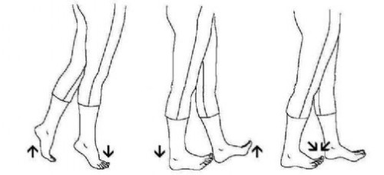  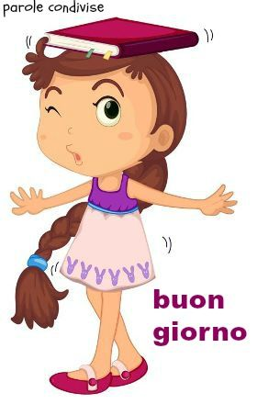  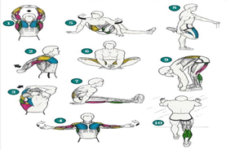

GUÍA No. 7– INTERDISCIPLINAR (PRIMARIA)
C. NATURALES
GRADO: PRIMERO
DOCENTE | GRUPO | E-MAIL
María Helena Solano Garcés | 101 | mhsolano@educacionbogota.edu.co  WhatsApp 3115285182
Diana Avella Ramírez | 102 | dmavellar@educacionbogota.edu.co  WhatsApp 3118312548

TEMA | Sana Alimentación
OBJETIVOS |  |  | INDICADOR (ES) DE DESEMPEÑO:
- Reconoce la importancia de una sana alimentación |  |  | - Identifica los alimentos saludables.  - Asume hábitos de autocuidado.
AREAS - ASIGNATURAS INVOLUCRADAS:  C. Naturales |  | PRODUCTO A ENTREGAR  Enviar fotos de un desayuno y un almuerzo saludable, preparados en casa para compartir en familia.
FECHA DE DESARROLLO: LUNES 24 DE AGOSTO. ENCUENTRO SINCRÓNICO.
ENTREGA A DIRECTORAS DE CURSO: (101: MARIA HELENA SOLANO – 102: DIANA AVELLA RAMIREZ)
Por favor tener en cuenta el manejo del renglón y el uso de las mayúsculas en el momento de desarrollar la guía.
Recuerda: Tu profesora enviará un audio con la narración que aparece en la guía.

ACTIVIDAD:

- En el cuaderno de C. Naturales escribir la fecha de hoy.
- Colocar como título: Sana alimentación
- Escribir la siguiente conceptualización:
Una alimentación saludable consiste en consumir alimentos que te brinden los nutrientes que necesitas para mantenerte sano, sentirte bien y tener energía para realizar tus actividades diarias. Estos nutrientes incluyen las proteínas, los carbohidratos, las grasas, el agua, las vitaminas y los minerales.
- Con ayuda del video que te enviará la profe, completa la siguiente pirámide alimenticia, dibujando en ella los alimentos correspondientes a cada escalón. Recuerda que la debes dividir en 5 partes.

Pirámide alimenticia

- Realiza el dibujo de tus alimentos favoritos, y escribe a que escalón pertenece.

- Lee los siguientes hábitos de autocuidado y ponlos en práctica.

HABITOS DE AUTOCUIDADO

- Lávate las manos antes de después de comer.
- Comer en un horario determinado.
- Beber abundante agua.
- Hacer ejercicio diariamente.

- Con tus padres prepara un desayuno y un almuerzo saludable, antes de compartirlo en familia tómale foto y envíalas como evidencia.

“Suficiente por este día, es hora de descansar”

GUÍA No. 7– INTERDISCIPLINAR (PRIMARIA)
ESPAÑOL
GRADO: Primero
DOCENTE | GRUPO | E-MAIL
María Helena Solano Garcés | 101 | mhsolano@educacionbogota.edu.co  WhatsApp 3115285182
Diana Avella Ramírez | 102 | dmavellar@educacionbogota.edu.co  WhatsApp 3118312548

TEMA | - Comprensión de lectura  - Fonemas g, ce-ci, ch, ll,
OBJETIVOS |  | INDICADOR (ES) DE DESEMPEÑO:
- Desarrollar competencias lectoras.  - Reconocer los fonemas g, ce-ci, ch, ll de forma visual y auditiva. |  | - Comparte sus impresiones sobre textos narrativos a través de dibujos, oralidad y escritura.  - Asocia palabras habladas con palabras escritas sin el apoyo de imágenes.  - Demuestra avances en el desarrollo de procesos de lectura y escritura.
AREAS - ASIGNATURAS INVOLUCRADAS:  Español |  |  | PRODUCTO A ENTREGAR  Enviar un video en el que nos cuente la narración: Tortuguita de perdió, con el gran final inventado por los estudiantes, apoyándose en las imágenes realizadas.
FECHA DE DESARROLLO: MARTES 25 DE AGOSTO ENTREGA A DIRECTORAS DE CURSO: (101: MARIA HELENA SOLANO – 102: DIANA AVELLA RAMIREZ)
Por favor tener en cuenta el manejo del renglón y el uso de las mayúsculas en el momento de desarrollar la guía.
Recuerda: Tu profesora enviará un audio con la narración que aparece en la guía.

ACTIVIDAD:
- En el cuaderno de español escribir la fecha del día de hoy.
- Colocar como título: Comprensión lectora

Saberes previos:
- ¿Has escuchado historias de animalitos que cuando nacen buscan a su mamá? ¿Cuáles?
__________________________________________________________________________________________________________________________________________________________________________________

- Leer la siguiente narración.
Tortuguita se perdió

La señora tortuga salió del agua con mucha dificultad pues el mar crecido la jalaba hacia adentro. No podía dejarse ganar de las olas, tenía que llegar pronto hasta la arena seca pues había llegado el momento de poner sus primeros huevos.
Su mamá le había enseñado que tan pronto sintiera en sus paticas el calor de la arena caliente, en ese mismo sitio debía enterrar sus huevos y allí nacerían sus tortuguitas sanas y salvas.
Claro, como era su primera vez, la señora tortuguita tenía miedo. Hubiera preferido volver al mar donde estaba su esposo, un tortugo grande y fuerte llamado Federmann, jefe de las tortugas del Mar de las Cavernas.
Desafortunadamente, esta no era hora de arrepentirse: había llegado el momento de tener a sus hijos, así que Nicolasa se armó de valor, avanzó entre las olas con toda su fuerza, buscando las arenas secas y, como pudo, arrastró su pesada caparazón, que afuera del agua se hacía aún más pesada.
Cuando encontró el lugar apropiado, hizo un hueco con sus patas traseras y empezó a poner todos los huevos para el mismo lado, siempre mirando al mar, como le había enseñado su mamá. Así, al nacer las tortuguitas, lo primero que verían sería el agua y no se confundirían de camino. Todos sabemos que las tortuguitas bebés cuando nacen corren inmediatamente al agua a buscar a su mamá.
Pues bien, cuando faltaba solo un huevo por salir, Nicolasa oyó que su esposo Federmann la llamaba. Era un llamado de alerta, para avisarle que había peligro porque se acercaba por la playa un grupo de pescadores que buscaban tortugas para matarlas. Asustada, Nicolasa se volteó para mirar dónde estaban los pecadores y fue en ese preciso momento cuando puso el último huevo. Pero este quedó mirando hacia la selva y no hacia el mar.
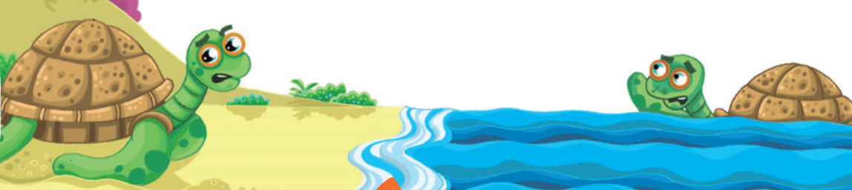
Londoño, Margarita. Bogotá: Norma 2004.

- Encerrar en una nube la respuesta correcta:
- La señora tortuga se llama:
Nicolasa Fernanda Manuela

- La señora tortuga iba a la playa a:
Tomar el sol Poner sus huevos Descansar

- Federman era:
El papá de Nicolasa El esposo de Nicolasa El abuelito de Nicolasa.

- Ayudemos a Nicolasa y a Federman a encontrar los nombres para sus hijitos, deben iniciar o contener las letras indicadas, escribe un nombre en cada espacio del caparazón de las tortuguitas.

Ga, go, gu ce-ci ch ll

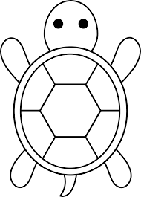

- Esto es lo que ocurrió después, nacieron los hijitos de Nicolasa y Federman.
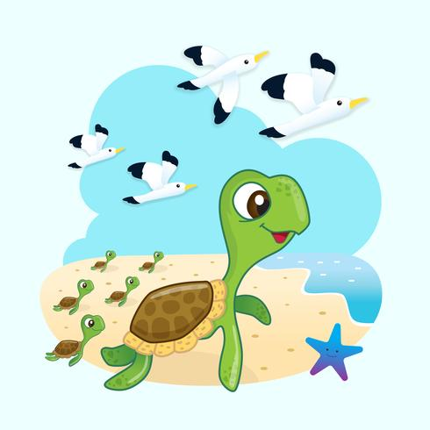
Pero hay un gran problema, el último huevito quedo mirando hacia la selva y es allí a donde irá a buscar a sus papitos, como va para el lugar equivocado tú le ayudaras a volver al mar. Debes crear el final del cuento a través de imágenes en octavos de cartulina. Luego, a través de un video nos contaras la historia con el gran final que inventaste y nos mostraras las imágenes. (El video es la única evidencia que debes enviar a tu profe)

“Suficiente por este día, es hora de descansar”
GUÍA No. 7– INTERDISCIPLINAR (PRIMARIA)
INGLÉS
GRADO: Primero
DOCENTE | GRUPO | E-MAIL
ALEJANDRO HERRERA HERNANDEZ | 101 Y 102 | waherrera@educacionbogota.edu.co  WhatsApp: 315 6537033

TEMA | MY PET
OBEJTIVOS |  | INDICADOR (ES) DE DESEMPEÑO:
Reconocer vocabulario básico de las mascotas en inglés (the pets) |  | Comprende el lenguaje básico sobre temas del contexto y del diario vivir.
AREAS - ASIGNATURAS INVOLUCRADAS:  INGLÉS |  | PRODUCTO A ENTREGAR  Foto de la actividad desarrollada.
FECHA DE DESARROLLO: MIERCOLES 26 DE AGOSTO. ENCUENTRO SINCRÓNICO.
ENTREGA A DOCENTE: ALEJANDRO HERRERA
ACTIVIDAD
- En mi cuaderno de inglés escribo como título MY PET, Realizo un dibujo de mi mascota, escribo su nombre y lo coloreo. (si no tengo una mascota, dibujo la que me gustaría tener)
- Con la ayuda de mis padres recorto y elaboro el cubo que aparece abajo, si es posible lo imprimo, lo coloreo, recorto y lo armo para practicar y aprender el vocabulario de las mascotas que aparecen allí.
- (Actividad opcional complementaria) Mira el video con la canción de las mascotas y practica cantando.

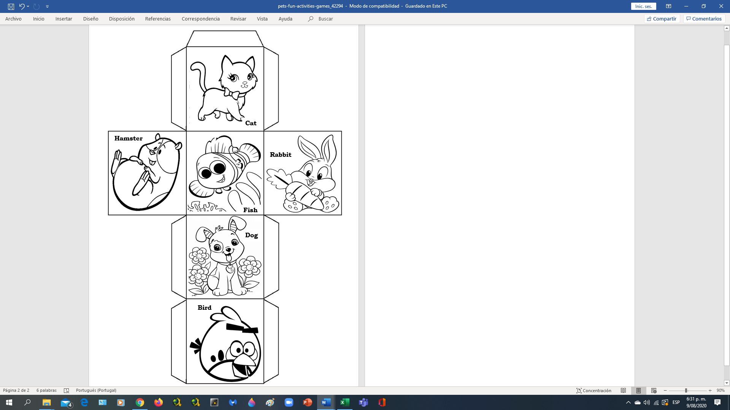

GUÍA No. 7– INTERDISCIPLINAR (PRIMARIA)
INFORMATICA
GRADO: PRIMERO
DOCENTE | GRUPO | E-MAIL
JUAN CARLOS VIZCAINO APONTE | 101 - 102 | JOSEMARTITECNOLOGIA@GMAIL.COM  WHATSAPP 3134588608

TEMA | PAINT
OBEJTIVOS | INDICADOR (ES) DE DESEMPEÑO:
- Ver las formas de Paint  - Cambiar tamaño, color, inclinación. | Observa objetos de la realidad y los convierte en formas para plasmarlos en el papel.
AREAS - ASIGNATURAS INVOLUCRADAS:  Tecnología | PRODUCTO A ENTREGAR  Dibujo grande que incluye todas las 23 formas de Paint.
FECHA DE DESARROLLO: JUEVES 27 DE AGOSTO ENTREGA A DOCENTE: JUAN CARLOS VIZCAINO
Utilizando todas las formas de Paint
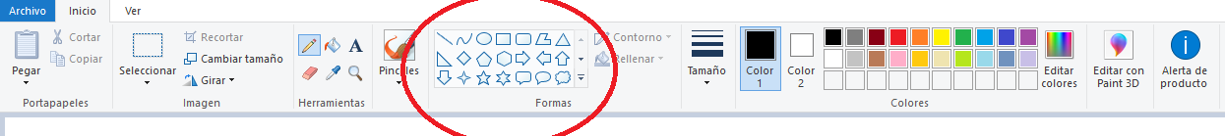
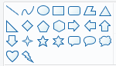
Usa las 23 formas que tiene el programa Paint (todas deben usarse) y has un dibujo grande, en donde utilices las diferentes figuras en diferente posición o inclinación.
Tu dibujo es libre, puedes cambiar:
- El tamaño 

- El color

- La inclinación  

Recuerda utilizar todas las formas…
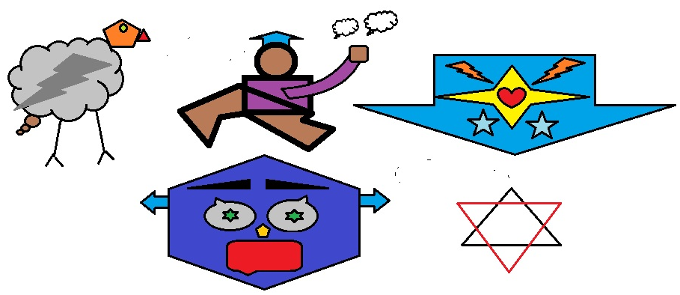

- Puedes tomarle fotos a tu trabajo y enviarlas por correo de internet, al Correo: Josemartitecnologia@gmail.com

- Puedes tomarle fotos a tu trabajo y enviarlas por WhatsApp de internet al Número: 313.458.8608

